Határhaszon
A határhaszon az a szám, amely megmutatja, hogyan változik a fogyasztó összhaszna, ha egységnyivel növeli a fogyasztását valamely termékből.
Kereslet-kínálat görbe:
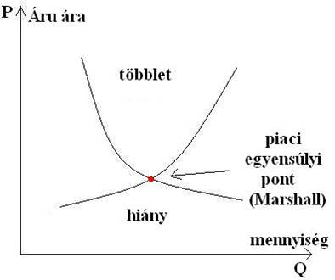
Kínálat
Kereslet
Egyensúlyi ár
az a piaci ár, amely mellett a termék keresleti és kínálati mennyisége egyenlő.
Kereslet árrugalmassága
A kereslet árrugalmassága megmutatja, hogy egy termék árának változása milyen változást eredményez a termék iránti kereslet mennyiségében
Kínálat árrugalmassága
Egy jószág kínálatának árrugalmassága megmutatja, hogy az árának 1%-os növekedése a jószág eladói által kínált mennyiség hány százalékos változását idézi elő.
Nagy árrugalmasság:
Áremelés hatására a szokásosnál kevésbé csökken egyes termékek eladása (pl.: higiéniai szerek)
Keresztrugalmasság
Azt mutatja meg, hogy egy termék árának %-os változása miként változtatja meg a másik termék keresletét.
Egyéni kereslet
Az egyéni keresletet befolyásolja:  - a jószág ára  - az elkölthető jövedelem nagyságának a változása  - a szükségletek összetétele, struktúrája  - a kínálat struktúrájának változása  - más árucikkek ára (helyettesítő, kiegészítő javak) | 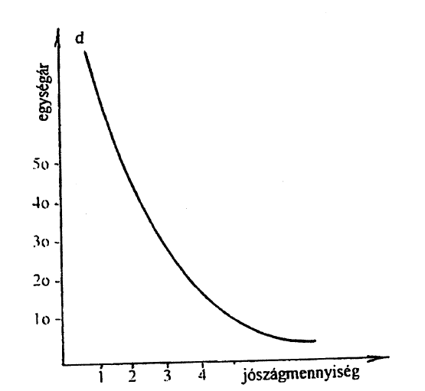
Monopólium:
monopóliumról akkor beszélünk, ha egy iparágban a piaci kínálatot egyetlen résztvevő termeli meg. Azaz nincs versenytársa.
Árdifferenciálás
Ez akkor áll fenn, ha a vállalkozás ugyanazt a termékét vagy szolgáltatását különböző vevőknek eltérő áron értékesíti.
Területi differenciálás
A területi differenciálódás azt jelenti, hogy az értékesítés helyétől függ az eladási ár. Sok vendéglátó vállalkozás, szállodalánc eltérő régiókban tevékenykedik és a helyi sajátosságoknak megfelelően módosítja eladási árait.
Időbeni árdifferenciálás
Időbeni árdifferenciálás esetén az árak változhatnak évszakonként, szezononként, sőt napszakonként is.
Célcsoportok alapján történő árdifferenciálás
A célcsoportok alapján történő árdifferenciálást akkor alkalmazzák a vendéglátó és idegenforgalmi területen gazdálkodók, ha vannak kitüntetetten kezelt csoportok, akiknek kedvezni kívánnak vagy törzsvendégnek szeretnék őket megnyerni (pl. családi menü olcsóbb kínálása).
A vásárolt mennyiség alapján történő árdifferenciálás
A vásárolt mennyiség alapján történő árdifferenciálás lényege, hogy bizonyos mennyiség megvásárlása esetén plusz terméket adhatunk (pl. a harmadik korsó sört a vendég ingyen kapja, vagy hosszabb tartózkodási idő esetén kevesebbet kell fizetni a szállodában).
A kiszolgálás módjától függő árdifferenciálás
Az önkiszolgáló éttermekben olcsóbb árakat alkalmaznak, elvitel esetén kedvezmények nyújthatók, házhoz szállításnál felárat kérhet az üzlet.
Állami árbefolyásolás
Piaci mechanizmusok tudatos torzítása politikai, illetve szociális okokból.
Árminimalizálás
Árminimalizálás esetén az állam előírja azt az árat, melynél olcsóbban nem, csak drágábban lehet eladni a terméket. Ezt általában akkor alkalmazzák, amikor az egyensúlyi ár kisebb, mint azt elvárnák.
Ármaximalizálás
Ármaximalizálásra akkor kerül sor, ha az egyensúlyi ár magasabb, mint amit az állam kívánatosnak tart. Ilyenkor az ár nem lehet nagyobb egy bizonyos számnál, de annál kisebb lehet.
GDP
A GDP (gross domestic product, bruttó hazai termék) egy bizonyos terület (rendszerint egy ország) gazdaságának adott idő alatt (általában egy év alatt) mért teljesítménye.
GNP
A "GNP" jelentése: Bruttó nemzeti össztermék. (Gross Natonal Product) Az itthon és a külföldön megtermelt jövedelmek összege.
Munkanélküliség
Munkanélkülinek (állástalannak) hívunk minden olyan személyt, aki egy adott időpontban képes és akar is dolgozni, mégsem talál munkát.
Munkanélküliségi ráta: munkanélküliek száma/aktív népesség száma*100
Abszolút munkanélküliség [szerkesztés]
A társadalomban egy adott régióban a munkát keresők száma nagyobb, mint a munkahelyek száma.
Frikciós vagy súrlódásos munkanélküliség
A munkanélkülivé válást az állás- vagy lakhelyváltoztatás okozza. Általában rövid ideig tart, s mindig jelen van.
Strukturális vagy szerkezeti munkanélküliség [szerkesztés]
A munkahelyek szerkezete és az állást keresők szerkezete, vagyis a szakmastruktúra eltér egymástól. (Például szükség van kétszáz asztalosra, de csak kétszáz bányász szabad.)
Technológiai munkanélküliség
Hosszú távú történelmi folyamat, a munkahelyek technológiai fejlődése, általában az iparban és a mezőgazdaságban (gépesítés).
Konjunkturális munkanélküliség
Rövid távú ingadozások eredménye; recesszióba, stagnálásba, legrosszabb esetben válságba torkollik.
Speciális típusok: ifjúsági munkanélküliség; tartós munkanélküliség; női munkanélküliség; regionális munkanélküliség
Aktív munkanélküli: az a személy, aki maga is aktívan keres és kész a kompromisszumokra foglalkoztatása érdekében.
Passzív munkanélküli: az a személy, aki nem működik közre, külső segítséget vár el, nem kompromisszumkész.
Inaktív: aki nem foglalkoztatott, de nem is regisztrált munkanélküli
Infláció
Az infláció a közgazdaságtanban az árszínvonal tartós emelkedése, a pénz vásárlóerejének romlása mellett. Jele általában a π (pi). Az árszínvonal csökkenése a defláció.
Kiváltó okai:
- a gazdaságban jelen lévő pénzmennyiség nagymértékű növekedése.
- a lakossági megtakarítások csökkenése, illetve a hitelállomány növekedése;
- a foglalkoztatottak lakosságon belüli arányának, termelékenységének, munkaidejének csökkenése;
- a fogyasztási cikkeknek az országból való kiáramlása;
- a külkereskedelmi cserearányok romlása.
- a bankok illegális pénzlétrehozása
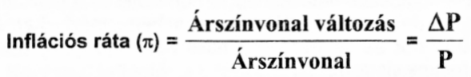
keresleti infláció: a javakban hiány jön létre p1. túl magas állami kiadások, a termelékenység csökkenése, vagy a munkaidő rövidülése miatt
kínálati infláció: a magasabb termelési költségek emelkedő árakhoz vezetnek
importált infláció: a külföldi javak magasabb árai hatnak a belföldi árszintre. (a kivitel nagyobb, mint a behozatal)
Phillips-görbe:
Eredeti Phillips-görbe: a nominálbérek változása és a munkanélküliségi ráta közti kapcsolatot írja le. A nominálbérek gyorsabb növekedése a munkanélküliség csökkenésével jár együtt.  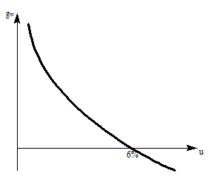 | Módosított Phillips-görbe: az inflációs ráta és a munkanélküliségi ráta közti kapcsolatot írja le. Minél nagyobb az inflációs ráta, annál kisebb a munkanélküliség  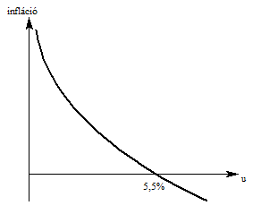
Pénz
Pénz minden olyan meghatározott értékkel bíró tárgy, amely a kereskedelmi forgalomban hosszabb-rövidebb ideig mint állandó fizetési eszköz használatos
Funkciói:
A. Értékmérő:
Ár = belső érték. A pénz közvetíti a cserét, méri az áru értékét, vagyis a termékek árai a pénzen keresztül határozódnak meg.
B. Forgalmi eszköz:
Az áruk forgalmában a tranzakciók a pénz segítségével bonyolódnak le. A pénz és az áru azonos időben, de ellentétesen mozog.
C. Fizetési eszköz:
A pénz és az áru eltérő időben ellentétesen mozog. Tehát a pénzmozgás nem jár együtt az áru mozgásával.
D. Felhalmozási eszköz = kincsképző funkció:
A vagyon felhalmozódásának egyik formája a pénz tartalékolása. Alkalmas arra, hogy a felhalmozás eszköze legyen, ezért állandó igény, hogy stabil, ne csökkenő értékű legyen.
E. Világpénz:
Egyes pénznemek képesek a nemzetközi forgalomban is betölteni az előző funkciókat, vagyis konvertibilisek.
A pénz értékállóságát törvények, a törvényi kereteken belül pedig a jegybank hivatott biztosítani.
Jegybank feladatai
A jegybank legfontosabb feladata az állam gazdaságpolitikájának részét képező monetáris politika meghatározása és megvalósítása. A központi bankok törekednek a gazdaság stabil működésének elérésére és fenntartására.
- kizárólagos érme és bankjegykibocsátás
- nemzeti fizetőeszköz értékállóságának biztosítása
- aranyból és devizákból készletek gyűjtése
- kereskedelmi bankok és más pénzintézetek tevékenységének szabályzása
- az állam, a bankok, a biztosítók… stb. számláinak vezetése
Árfolyamrendszerek
Az árfolyamrendszerben az adott ország saját fizetőeszközének viszonyait más devizákhoz, vagy a devizapiachoz alakítja.
Alapvetően három kategóriája van:
rugalmas: a piac határozza meg a valuta árfolyammozgását /lebegtetés/
fix: más devizához vagy devizákhoz kötött a valuta helyzete
köztes: egyik sem, de az előző kettő valamelyikéhez nagyon közel áll
Fizetési mérleg
A nemzetközi fizetési mérleg egy adott ország statisztikai értelemben vett belföldi (rezidens) és külföldi (nem rezidens) gazdasági szereplői közötti, meghatározott időszakban lezajló reálgazdasági és pénzügyi műveletek számbavételére szolgál
Abszulút előny
Egy gazdasági egységnek valamely termék előállításában abszolút előnye van más gazdasági egységgel szemben, ha a terméket kisebb ráfordítással, vagyis kevesebb munkával, tőkével, természeti erőforrás felhasználásával állítja el, mint más gazdasági egység.
Komparatív előny
egy gazdasági egységnek valamely termék előállításában komparatív előnye van más gazdasági egységgel szemben, ha az adott termék előállításánal opportunity costja kisebb, mint másik gazd-i egységé.
Gazdaságpolitika
A gazdaságra vonatkozó célok és az azok elérését szolgáló, a gazdasági folyamatokra ható eszközök tudatos alkalmazásának rendszere.
Céljai
Általánosságban: társadalmi jólét növelése, a jóléti függvény maximalizálása
Pontosabban:
- a nemzeti kibocsátás minél gyorsabb és lehetőség szerint egyenletes növelése
- magas foglalkoztatottsági arány, vagyis a munkanélküliség alacsony szinten tartása
- az árszínvonal stabilitása, az infláció leszorítása
- a külgazdasági kapcsolatok egyensúlya, a nemzeti valuta árfolyamstabilitása
Területei:
- költségvetési politika: a gazdaság stabilitása (gyakorlatilag az államháztartás)
- monetáris politika: a gazdaság pénzellátásának, a forgalomban lévő pént mennyiségének szabályozása.
Eszközök:
- piackonform eszközök:
- diszkontpolitika: a központi bank által a kereskedelmi bankoknak nyújtott hitelek kamatának meghatározásával hat a kereskedelmi bankok hitelkeresletére.
- nyíltpiaci műveletek: a központi bank állami értékpapírok, többnyire államkötvények vásárlásával, vagy eladásával befolyásolja a gazdaság pénzellátását.
- adminisztratív jellegű eszközök:
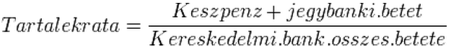
- kötelező tartalékráta előírás alkalmazásával a központi bank meghatározza, hogy a kereskedelmi bankok betétállományuk hány százalékát kötelesek tartalékolni.
- kamatpolitikával a központi bank közvetlenül a kereskedelmi bankok által fogadott betétek, vagy nyújtott hitelek kamatai
- külgazdasági politika a költségvetési és monetáris politikához illeszkedve az ország gazdaságának nemzetközi kapcsolódásaiból fakadó lehetőségek és előnyök kiaknázására irányul.
Lorenz-görbe
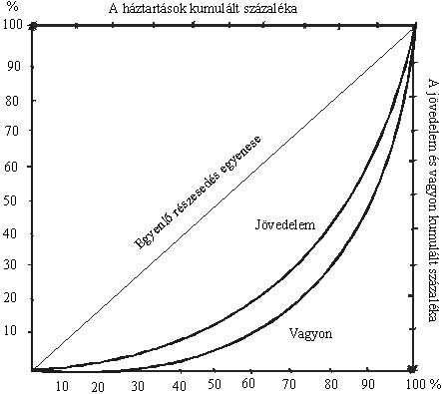
Gazdasági rendszerek
A gazdaság vagy gazdasági rendszer a szükségletek kielégítésére alkalmas javak és szolgáltatások előállításának, szétosztásának és fogyasztásának mechanizmusát jelenti egy adott társadalomban. A gazdasági rendszer emberekből, háztartásokból, intézményekből és ezek kapcsolataiból tevődik össze.
- Hagyományos gazdaság (általános megfogalmazás a régi, hagyományos gazdasági rendszerekre)
- Piacgazdaság (a magántulajdonra épülő kapitalizmus gazdasági rendszere)
- Vegyes gazdaság (a magán- és közösségi tulajdon vegyes rendszerére épülő gazdasági rendszer)
- Tervgazdaság (a közösségi tulajdonra épülő szocializmus gazdasági rendszere)
- Részvételi gazdaság (a kapitalizmus és a tervgazdálkodás alternatívája)
A jóléti állam
A polgárok elemi jólétének biztosítására irányuló állami felelősségvállalás.
Típusai
- Liberális jóléti államok (pl. USA, Nagy-Britannia):
- Támogatja a piacot, nem ad állami ellátást, hanem azt a piacon kell megvenni, és pénzzel támogatja ezt a piaci ellátást
- Konzervatív, „kereszténydemokrata” jóléti államok (pl. Németország):
- A hagyományokra épül, erős egyházi hatásokkal,
- Szociáldemokrata jóléti állam (Norvégia, Svédország)
- legmagasabb szinten biztosít egyenlőséget, ne pedig csak a minimális igények kielégítésének egyenlőségét garantálj
Merkantilizmus
17. századi gazdaságpolitikai elmélet, mely szerint a gazdaság akkor erősödik meg, ha felhalmozzák a nemesfémet, azaz az országba áramló nemesfém mennyiséget felerősítik, a kiáramlást pedig lecsökkentik. (pl.: Colbert, Cromwell)
Fiziokratizmus
Alapeszméje, hogy a gazdaságnak a külső befolyásoktól, így az államhatalomtól is függetlenül, a saját természete (füszisz), saját belső törvényszerűségei szerint kell kifejlődnie, s ha így történik, ez a gazdasági, sőt a társadalmi folyamatok harmóniáját is eredményezi, s lelki egyensúlyt is biztosít a polgároknak. (pl.: Adam Smith, David Ricardo)
Monetarizmus
Alapvető tézise szerint, ha a kormány fokozni akarja a konjunktúrát, nem az állami kiadások növeléséhez kell folyamodni, ahogy ezt Keynes tanította. Az állam csak akkor járulhat hozzá a gazdaság növekedéséhez, ha növeli a forgalomban lévő pénz mennyiségét.( az infláció mindig monetáris jelenség.) (Keynes)
Szociális piacgazdaság
A következők voltak a legfontosabb központi fogalmai: a magántulajdon támogatása, a teljesítmények tisztességes és szabad versenye, a piacnak megfelelő árak, a tervgazdaság elutasítása, a monopóliumok független ellenőrzése, a pénzügy központi felügyelete a valuta, az iparűzés és a telephely megválasztása szabadságának védelme érdekében, a túlságosan magas jövedelem-adókulcsok csökkentése, a gazdaságilag gyengék szociális biztonsága, bérmegállapodás.
Központi alapelve volt a szociális piacgazdaságnak a vállalatok közötti verseny fenntartása. Az állam támogatta pénzzel azokat a vállalatokat, amelyek a versenyben alulmaradtak, így továbbra is fenntartva az érdeküket a gazdasági életben való szereplésre.

